Resolución del Pleno del Instituto de Transparencia, Acceso a la Información Pública y Protección de Datos Personales del Estado de México y Municipios, con domicilio en Metepec, Estado de México, de fecha veintisiete de enero de dos mil veintiuno.

VISTO el expediente formado con motivo del recurso de revisión 05122/INFOEM/IP/RR/2020, promovido por el C. xxxxxx xxxxxx xxxxxx x, en lo sucesivo EL RECURRENTE, en contra de la respuesta del Organismo Público Descentralizado para la Prestación de Los Servicios de Agua Potable Alcantarillado y Saneamiento del Municipio de Naucalpan de Juárez, en lo sucesivo EL SUJETO OBLIGADO, se procede a dictar la presente resolución con base en lo siguiente:

RESULTANDO

I. En fecha trece de octubre de dos mil veinte, EL RECURRENTE presentó a través de la Plataforma Nacional de Trasparencia (PNT) vinculada al Sistema de Acceso a la Información Mexiquense, en lo subsecuente EL SAIMEX ante EL SUJETO OBLIGADO, la solicitud de acceso a la información pública, a la que se le asignó el número de expediente 00143/OASNAUCAL/IP/2020, por medio de la cual requirió:

“1.¿Cuantos usuarios tienen conexión a la red de agua potable de 6 pulgadas? 2.¿Cuantos usuarios tienen conexión a la red de agua potable de 4 pulgadas? 3.¿Cuantos usuarios tienen conexión a la red de agua potable de 3 pulgadas? 4.¿Cuantos usuarios tienen conexión a la red de agua potable de 2 pulgadas? 5.¿Cuantos usuarios tienen conexión a la red de agua potable de 1 1/2 pulgada? 6.¿Cuantos usuarios tienen conexión a la red de agua potable de 1 pulgada? 7.¿Cuantos usuarios tienen conexión a la red de agua potable de 3/4 pulgada? 8.¿Cuantos usuarios tienen conexión a la red de agua potable de 1/2 pulgada?” (sic)

MODALIDAD DE ENTREGA: Vía SAIMEX y correo electrónico.

II. En cumplimiento al artículo 162 de la Ley de Transparencia y Acceso a la Información Pública del Estado de México y Municipios, el trece de octubre de dos mil veinte, EL SUJETO OBLIGADO turnó mediante requerimientos, el contenido de la solicitud de información a los Servidores Públicos Habilitados que consideró competentes, a efecto de que realizaran las búsquedas y localizaciones de la misma, de los cuales se desconoce a qué área pertenecen, pues del IPOMEX no se advierte su cargo, tal como se desprende a continuación:

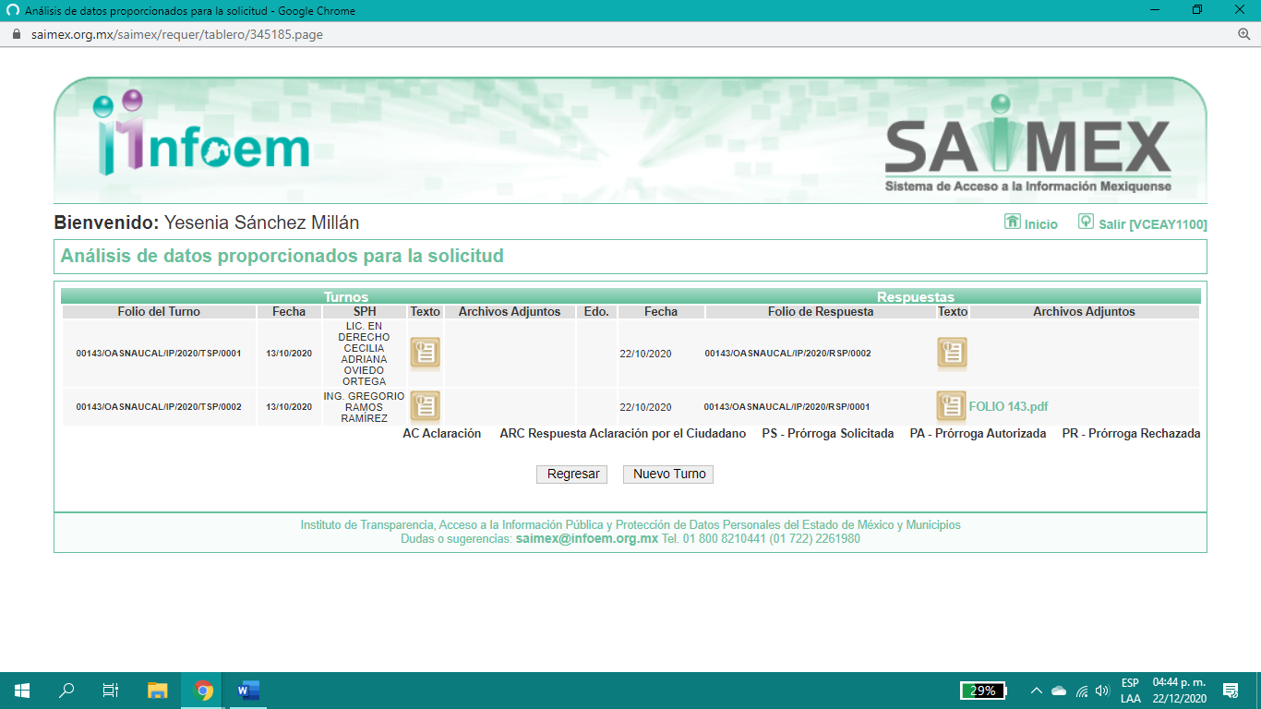

III. En fecha veintinueve de octubre de dos mil veinte, el SUJETO OBLIGADO dio respuesta a la solicitud de información en los siguientes términos:

“…En respuesta a la solicitud recibida, nos permitimos hacer de su conocimiento que con fundamento en el artículo 53, Fracciones: II, V y VI de la Ley de Transparencia y Acceso a la Información Pública del Estado de México y Municipios, le contestamos que:

Distinguido ciudadano : En atención y seguimiento a su solicitud de información con folio 00143/OASNAUCAL/IP/2020, adjunto al presente la respuesta brindada por el Servidor Público Habilitado (Director de Construcción y Operación Hidráulica). Sin otro particular le reitero mi más atenta y distinguida consideración, quedando a sus órdenes para cualquier duda o aclaración en las oficinas centrales de este Organismo ubicadas en Avenida San Luis Tlatilco número 19, Fraccionamiento Parque Industrial Naucalpan, Naucalpan de Juárez, Estado de México, C.P. 53489. tel: 53711900 ext. 3016…” (sic)

Así mismo, el SUJETO OBLIGADO adjuntó a la respuesta, el archivo electrónico denominado “FOLIO 143.pdf”, con 1 foja útil, consistente en el Oficio No. DOCOH/M/0779/2020 de fecha de 22 de octubre de 2020, emitido por el Servidor Público Habilitado del SUJETO OBLIGADO, documento que será analizado su contenido en el considerando correspondiente.

IV. Inconforme por la respuesta del SUJETO OBLIGADO, el treinta de octubre de dos mil veinte, EL RECURRENTE interpuso el recurso de revisión sujeto del presente estudio, el cual fue registrado en EL SAIMEX y se le asignó el número de expediente 05122/INFOEM/IP/RR/2020, en el que señaló como acto impugnado:

“Falta de respuesta a información solicitada” (sic);

Así como, razones o motivos de inconformidad:

“Negativa a solicitud de información Contestación “en los archivos de esta Dirección no obra la información solicitada y la obligación de proporcionar información no comprende el procesamiento de la misma, asimismo, no estamos obligados a generarla, resumirla, efectuar cálculos o practicar investigaciones, esto de conformidad con el artículo 12 de la Ley de Transparencia y Acceso a la Información Publica del Estado de México y Municipios.” Con esta contestación me niegan la información ya que es el organismo el único que debe contar con esa información.” (sic)

Así mismo, adjuntó a la interposición del presente recurso los archivos electrónicos:

- “FOLIO 143.pdf”, que consiste en la respuesta del SUJETO OBLIGADO;
- “Inconformidad.docx” consistente en los preceptos legales que EL RECURRENTE consideró oportunos para fundamentar la interposición del recurso de revisión.

V. El treinta de octubre de dos mil veinte, el recurso de que se trata se envió electrónicamente al Instituto de Transparencia, Acceso a la Información Pública y Protección de Datos Personales del Estado de México y Municipios y con fundamento en el artículo 185, fracción I de la Ley de Transparencia y Acceso a la Información Pública del Estado de México y Municipios, se turnó, a través del SAIMEX, a la Comisionada EVA ABAID YAPUR, a efecto de decretar su admisión o desechamiento.

VI. De las constancias del expediente electrónico del SAIMEX, se advierte que en fecha seis de noviembre de dos mil veinte, se acordó la admisión a trámite del recurso de revisión que nos ocupa; así como la integración del expediente respectivo, mismo que se puso a disposición de las partes, para que en un plazo máximo de siete días hábiles conforme a lo dispuesto por el artículo 185 de la Ley de Transparencia y Acceso a la Información Pública del Estado de México y Municipios, manifestaran lo que a su derecho conviniera, a efecto de presentar pruebas y alegatos; así como para que EL SUJETO OBLIGADO rindiera su Informe Justificado.

VII. En cumplimiento a lo anterior, de las constancias del expediente electrónico del SAIMEX, se observa que el día dieciocho de noviembre de dos mil veinte, EL SUJETO OBLIGADO envió el Informe Justificado, como se desprende en la imagen a continuación:
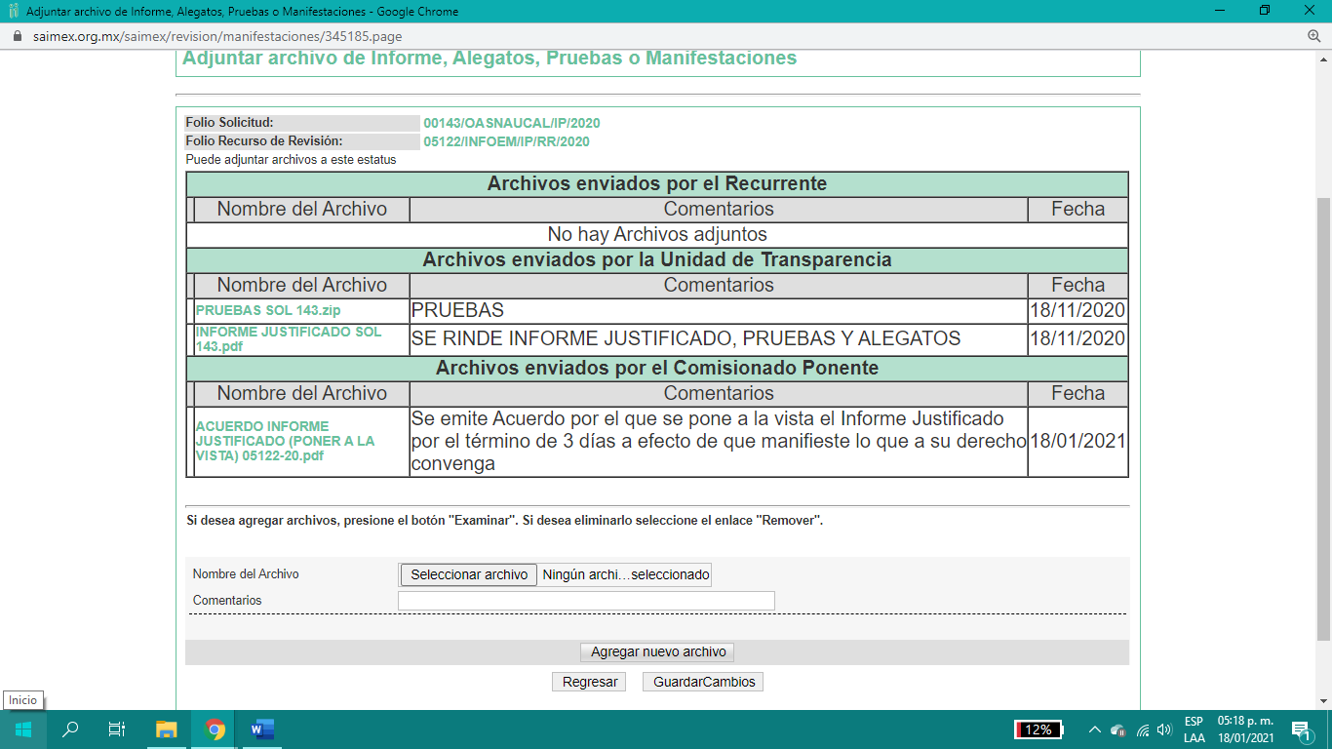

Advirtiendo que, en dicho informe EL SUJETO OBLIGADO anexó el archivo electrónico “INFORME JUSTIFICADO SOL 143.pdf”, en el cual contiene el Informe Justificado; así mismo, adjuntó una carpeta comprimida que contiene ocho archivos electrónicos denominados: “DÉCIMA SESIÓN EXTRAORDINARIA.pdf”, “ARCH-44-2020.pdf”, “DCOH-M-0861-2020.pdf”, “ACUSE DE CAPTURA DE PANTALLA SOL 143.pdf”, “Acuse de solicitud 143.pdf”, “OFICIO DCOH-M-0779-2020.pdf”, “Acuse de respuesta a la solicitud 143.pdf”, “NOMBRAMIENTO...pdf”, consistente en las pruebas y alegatos que EL SUJETO OBLIGADO consideró importantes ofrecer en esta etapa procesal, mismos que no se insertan, en razón de que fueron puestos a disposición del RECURRENTE, por actualizar lo previsto en el artículo 185, fracción III de la Ley de la materia. Por su parte, el particular no realizó manifiestación alguna, ni presentó pruebas o alegatos.

VIII. Transcurrido el plazo señalado en el párrafo anterior y, una vez analizado el estado procesal que guarda el expediente, el veintidós de enero de dos mil veintiuno, la Comisionada Ponente acordó el cierre de instrucción, así como la remisión del mismo a efecto de ser resuelto, de conformidad con lo establecido en el artículo 185, fracciones VI y VIII de la Ley de Transparencia y Acceso a la Información Pública del Estado de México y Municipios.

IX. El veintidós de enero de dos mil veintiuno, se acordó ampliar el plazo para resolver el recurso de revisión de mérito, por un periodo de hasta quince días hábiles, de conformidad con el artículo 181, tercer párrafo de la Ley de Transparencia y Acceso a la Información Pública del Estado de México y Municipios; y
CONSIDERANDO
- Competencia. Este Instituto de Transparencia, Acceso a la Información Pública y Protección de Datos Personales del Estado de México y Municipios, es competente para conocer y resolver el presente recurso de revisión, conforme a lo dispuesto en los artículos 6, Apartado A de la Constitución Política de los Estados Unidos Mexicanos; 5, párrafos vigésimo noveno, trigésimo y trigésimo primero, fracciones IV y V de la Constitución Política del Estado Libre y Soberano de México; 2 fracción II, 13, 29, 36, fracciones I y II, 176, 178, 179, 181 párrafo tercero y 185 de la Ley de Transparencia y Acceso a la Información Pública del Estado de México y Municipios; y 9, fracciones I y XXIV y 11 del Reglamento Interior del Instituto de Transparencia, Acceso a la Información Pública y Protección de Datos Personales del Estado de México y Municipios.
Aunado a lo anterior, este Órgano Garante estima pertinente realizar un pronunciamiento ya que consientes de la situación que se vive en la actualidad a fin de otorgarle a los ciudadanos herramientas ágiles y accesibles para el ejercicio de los derechos humanos que se tutelan, se considera que a pesar de las condiciones a las que nos enfrentamos, se cuentan con las herramientas técnicas y tecnológicas necesarias que eviten mermar el ejercicio de los derechos correspondientes, sin que ello implique el poner en riesgo el diverso derecho a la salud de todos los partícipes en los procesos que conllevan.
SEGUNDO. Interés. El recurso de revisión fue interpuesto por parte legítima, en atención a que se presentó por EL RECURRENTE, quien es la misma persona que formuló la solicitud de acceso a la información pública al SUJETO OBLIGADO.
TERCERO. Oportunidad. El recurso de revisión fue interpuesto dentro del plazo de quince días hábiles, contados a partir del día siguiente al en que EL RECURRENTE tuvo conocimiento de la respuesta impugnada; tal y como, lo prevé el artículo 178 de la Ley de Transparencia y Acceso a la Información Pública del Estado de México y Municipios, que establece:
“Artículo 178. El solicitante podrá interponer, por sí mismo o a través de su representante, de manera directa o por medios electrónicos, recurso de revisión ante el Instituto o ante la Unidad de Transparencia que haya conocido de la solicitud dentro de los quince días hábiles, siguientes a la fecha de la notificación de la respuesta.
A falta de respuesta del sujeto obligado, dentro de los plazos establecidos en esta Ley, a una solicitud de acceso a la información pública, el recurso podrá ser interpuesto en cualquier momento, acompañado con el documento que pruebe la fecha en que presentó la solicitud.
En el caso de que se interponga ante la Unidad de Transparencia, ésta deberá remitir el recurso de revisión al Instituto a más tardar al día siguiente de haberlo recibido.”
En esa tesitura, atendiendo a que EL SUJETO OBLIGADO notificó la respuesta a la solicitud de acceso a la información pública el día veintinueve de octubre de dos mil veinte; así, el plazo de quince días hábiles que el artículo 178 de la Ley de la materia otorga al RECURRENTE para presentar el respectivo recurso de revisión, transcurrió del treinta de octubre al veinticuatro de noviembre de dos mil veinte, sin contemplar en el cómputo los días, treinta y uno de octubre, así como, uno, siete, ocho, catorce, quince, veintiuno y veintidós de noviembre de dos mil veinte, por corresponder a sábados y domingos, considerados como días inhábiles, en términos del artículo 3, fracción X de la Ley de Transparencia y Acceso a la Información Pública del Estado de México y Municipios; así como, el día dos y dieciséis de noviembre de dos mil veinte, por ser considerado como día inhábil por suspensión de labores, en términos del Calendario Oficial en Materia de Transparencia, Acceso a la Información Pública y Protección de Datos Personales del Estado de México y Municipios; así como de labores del Instituto para el año dos mil veinte y enero de dos mil veintiuno, publicado en el Periódico Oficial “Gaceta del Gobierno”, el diecinueve de diciembre de dos mil diecinueve.
En ese tenor, si el recurso de revisión que nos ocupa, se interpuso el treinta de octubre de dos mil veinte, éste se encuentra dentro de los márgenes temporales previstos en el precepto legal citado en el párrafo anterior y, por tanto, su interposición se considera oportuna.

CUARTO. Procedibilidad. Del análisis efectuado se advierte que resulta procedente la interposición de los recursos y se concluye la acreditación plena de todos y cada uno de los elementos formales exigidos por el artículo 180 de la Ley de Transparencia y Acceso a la Información Pública del Estado de México y Municipios, en atención a que fueron presentados mediante el formato visible en EL SAIMEX.
QUINTO. Análisis de las causales de sobreseimiento. Este Órgano Colegiado advierte que en el caso se actualiza la causal de sobreseimiento prevista en la fracción III del artículo 192 de la Ley de Transparencia y Acceso a la Información Pública del Estado de México y Municipios, que a la letra dice:
“Artículo 192. El recurso será sobreseído, en todo o en parte, cuando una vez admitido, se actualicen alguno de los siguientes supuestos:
(…)
III. El sujeto obligado responsable del acto lo modifique o revoque de tal manera que el recurso de revisión quede sin materia;
(…)”
(Énfasis añadido)”

Primeramente, es importante destacar en el caso concreto que, a través de la solicitud de información pública, EL RECURRENTE formula cuestionamientos al SUJETO OBLIGADO, lo cual en estricto sentido no es materia del ejercicio del derecho acceso a la información pública, sino del derecho de petición como se abordará en líneas que siguen.

Es así que, la materia de este derecho lo constituye el soporte documental de donde se puede obtener la información que los particulares pretenden obtener; por lo tanto, es improcedente que a través del ejercicio de este derecho, se formulen cuestionamientos a los Sujetos Obligados, toda vez que implica realizar procesamientos de datos; sin embargo, del análisis realizado a los cuestionamientos realizados por el particular, este Órgano Garante advierte que algunas se pueden atender, mediante la entrega de expresiones documentales. Lo anterior, tiene apoyo en el criterio 16/17 del Instituto Nacional de Transparencia, Acceso a la Información y Protección de Datos Personales, el cual menciona lo siguiente:

“Expresión documental. Cuando los particulares presenten solicitudes de acceso a la información sin identificar de forma precisa la documentación que pudiera contener la información de su interés, o bien, la solicitud constituya una consulta, pero la respuesta pudiera obrar en algún documento en poder de los sujetos obligados, éstos deben dar a dichas solicitudes una interpretación que les otorgue una expresión documental.
Resoluciones:
RRA 0774/16. Secretaría de Salud. 31 de agosto de 2016. Por unanimidad. Comisionada Ponente María Patricia Kurczyn Villalobos.
RRA 0143/17. Universidad Autónoma Agraria Antonio Narro. 22 de febrero de 2017. Por unanimidad. Comisionado Ponente Oscar Mauricio Guerra Ford.
RRA 0540/17. Secretaría de Economía. 08 de marzo del 2017. Por unanimidad. Comisionado Ponente Francisco Javier Acuña Llamas.” (sic)
(Énfasis añadido)

Ello es así, ya que la transparencia implica el deber de los Sujetos Obligados de documentar todo acto que derive del ejercicio de sus facultades, competencias o funciones, considerando desde su origen la eventual publicidad y reutilización de la información que generen; ello, de conformidad con lo establecido en el artículo 18 de la Ley de Transparencia y Acceso a la Información Pública del Estado de México y Municipios.

En ese contexto, debe precisarse que, conforme al principio de legalidad previsto en el artículo 16 de la Constitución Política de los Estados Unidos Mexicanos, con relación al artículo 143 de la Constitución Política del Estado Libre y Soberano de México, las autoridades sólo están facultadas para realizar lo que expresamente les faculta la Ley, en atención al principio de certeza jurídica.

En ese tenor, este Órgano Garante considera importante realizar el análisis de dichos requerimientos, que si bien, por la manera en cómo están formulados, pudieran ser considerados como derecho de petición; sin embargo, bajo el amparo del principio de máxima publicidad y pro persona EL SUJETO OBLIGADO dio respuesta a dichos requerimientos, sirviendo de sustento lo establecido en el numeral 8 de la Ley de Transparencia y Acceso a la Información Pública del Estado de México y Municipios, que es del tenor literal siguiente:

“Artículo 8. El derecho de acceso a la información o la clasificación de la información se interpretarán conforme a los principios establecidos en la Constitución Federal, los tratados internacionales de los que el Estado mexicano sea parte, la Ley General, la Constitución Local y la presente Ley.

En la aplicación e interpretación de la presente Ley deberá prevalecer el principio de máxima publicidad, conforme a lo dispuesto en la Constitución Federal, en los tratados internacionales de los que el Estado mexicano sea parte, la Ley General, la Constitución Local, así como en las resoluciones y sentencias vinculantes que emitan los órganos nacionales e internacionales especializados, favoreciendo en todo tiempo a las personas la protección más amplia, atendiendo al principio pro persona... “

En este sentido, resulta aplicable el criterio jurisprudencial, emitido por la Primera Sala de la Suprema Corte de Justicia de la Nación, encontrado en el Libro 11, Tomo I, pagina 613, de octubre de 2014, del Semanario Judicial de la Federación y su Gaceta, Décima Época, que dice:

PRINCIPIO PRO PERSONA. REQUISITOS MÍNIMOS PARA QUE SE ATIENDA EL FONDO DE LA SOLICITUD DE SU APLICACIÓN, O LA IMPUGNACIÓN DE SU OMISIÓN POR LA AUTORIDAD RESPONSABLE. El artículo 1o. de la Constitución Política de los Estados Unidos Mexicanos impone a las autoridades el deber de aplicar el principio pro persona como un criterio de interpretación de las normas relativas a derechos humanos, el cual busca maximizar su vigencia y respeto, para optar por la aplicación o interpretación de la norma que los favorezca en mayor medida, o bien, que implique menores restricciones a su ejercicio. Así, como deber, se entiende que dicho principio es aplicable de oficio, cuando el Juez o tribunal considere necesario acudir a este criterio interpretativo para resolver los casos puestos a su consideración, pero también es factible que el quejoso en un juicio de amparo se inconforme con su falta de aplicación, o bien, solicite al órgano jurisdiccional llevar a cabo tal ejercicio interpretativo, y esta petición, para ser atendida de fondo, requiere del cumplimiento de una carga mínima; por lo que, tomando en cuenta la regla de expresar con claridad lo pedido y la causa de pedir, así como los conceptos de violación que causa el acto reclamado, es necesario que la solicitud para aplicar el principio citado o la impugnación de no haberse realizado por la autoridad responsable, dirigida al tribunal de amparo, reúna los siguientes requisitos mínimos: a) pedir la aplicación del principio o impugnar su falta de aplicación por la autoridad responsable; b) señalar cuál es el derecho humano o fundamental cuya maximización se pretende; c) indicar la norma cuya aplicación debe preferirse o la interpretación que resulta más favorable hacia el derecho fundamental; y, d) precisar los motivos para preferirlos en lugar de otras normas o interpretaciones posibles. En ese sentido, con el primer requisito se evita toda duda o incertidumbre sobre lo que se pretende del tribunal; el segundo obedece al objeto del principio pro persona, pues para realizarlo debe conocerse cuál es el derecho humano que se busca maximizar, aunado a que, como el juicio de amparo es un medio de control de constitucionalidad, es necesario que el quejoso indique cuál es la parte del parámetro de control de regularidad constitucional que está siendo afectada; finalmente, el tercero y el cuarto requisitos cumplen la función de esclarecer al tribunal cuál es la disyuntiva de elección entre dos o más normas o interpretaciones, y los motivos para estimar que la propuesta por el quejoso es de mayor protección al derecho fundamental. De ahí que con tales elementos, el órgano jurisdiccional de amparo podrá estar en condiciones de establecer si la aplicación del principio referido, propuesta por el quejoso, es viable o no en el caso particular del conocimiento.

Atento a lo anterior, es de señalar que el Servidor Público Habilitado por EL SUJETO OBLIGADO se pronunció a lo solicitud formulada por el particular, descrito en el Resultando III, donde argumento que no tiene la obligación de generar, resumir, efectuar cálculos y practicar investigaciones, para satisfacer cada uno de los cuestionamientos realizados EL RECURRENTE, para mayor referencia se inserta la respuesta:
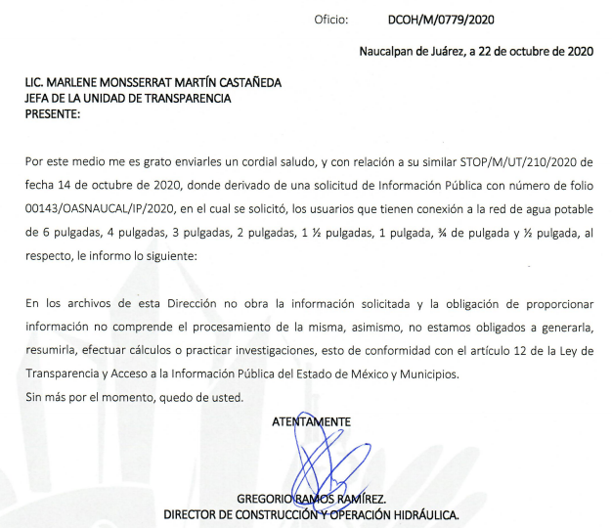
Ahora bien, de la documental inserta, queda demostrado que EL SUJETO OBLIGADO se pronuncia a los rubros solicitados, aun dando una respuesta que no pudo satisfacer la pretensión del particular.

Inconforme con la respuesta, el ahora RECURRENTE interpuso el presente recurso de revisión, con las siguientes manifestaciones como acto impugnado consistente en “Falta de respuesta a información solicitada” (sic), así como, razones y motivos de inconformidad: “Negativa a solicitud de información Con esta contestación me niegan la (…) información ya que es el organismo el único que debe contar con esa información (sic); al respecto es de señalar que este Instituto observa que EL RECURRENTE desea obtener un pronunciamiento ad hoc; es importante precisar, que los Sujetos Obligados no tienen el deber de generar, poseer o administrar la información pública con el grado de detalle que se señala en la solicitud de información pública; esto es, que no tienen el deber de generar un documento ad hoc, para satisfacer el derecho de acceso a la información pública.

Sirve apoyo a lo anterior, el Criterio 03-17, emitido por el Pleno del Instituto Nacional de Transparencia, Acceso a la Información y Protección de Datos Personales, que dice:
“No existe obligación de elaborar documentos ad hoc para atender las solicitudes de acceso a la información. Los artículos 129 de la Ley General de Transparencia y Acceso a la Información Pública y 130, párrafo cuarto, de la Ley Federal de Transparencia y Acceso a la Información Pública, señalan que los sujetos obligados deberán otorgar acceso a los documentos que se encuentren en sus archivos o que estén obligados a documentar, de acuerdo con sus facultades, competencias o funciones, conforme a las características físicas de la información o del lugar donde se encuentre. Por lo anterior, los sujetos obligados deben garantizar el derecho de acceso a la información del particular, proporcionando la información con la que cuentan en el formato en que la misma obre en sus archivos; sin necesidad de elaborar documentos ad hoc para atender las solicitudes de información.
Resoluciones:
- RRA 0050/16. Instituto Nacional para la Evaluación de la Educación. 13 julio de 2016. Por unanimidad. Comisionado Ponente: Francisco Javier Acuña Llamas.
- RRA 0310/16. Instituto Nacional de Transparencia, Acceso a la Información y Protección de Datos Personales. 10 de agosto de 2016. Por unanimidad. Comisionada Ponente. Areli Cano Guadiana.
- RRA 1889/16. Secretaría de Hacienda y Crédito Público. 05 de octubre de 2016. Por unanimidad. Comisionada Ponente. Ximena Puente de la Mora.”

Por otra parte, por lo que hace al Informe Justificado EL SUJETO OBLIGADO medularmente ratificó su respuesta inicial, donde refiere que no se negó a entregar la información pública, sino que lo solicitado no obra en sus archivos, en los siguientes términos:



Por lo que respecta a las documentales ofrecidas, se les otorga valor probatorio en virtud de ser expedidas por EL SUJETO OBLIGADO en ejercicio de sus atribuciones, con fundamento en el artículo 202 del Código Federal de Procedimientos Civiles, en aplicación supletoria a la Ley Federal de Procedimiento Administrativo en términos de su artículo 2°, que a su vez es supletoria a la Ley General De Transparencia y Acceso a la Información Pública, de conformidad con lo establecido en el artículo 7 de la misma, así mismo supletoria en la Ley de Transparencia y Acceso a la Información Pública del Estado de México y Municipios, de conformidad con el artículo 8.

Sirve de criterio orientador la tesis aislada de la Segunda Sala de la Suprema Corte de justicia de la Nación, cuyo rubro es:

“DOCUMENTOS PUBLICOS, PRUEBA DE.”, misma que refiere que los documentos públicos hacen prueba plena de los hechos legalmente afirmados por la autoridad de que aquellos proceden, y su valor queda a la libre apreciación del tribunal.

Ahora, EL SUJETO OBLIGADO adjuntó las siguientes pruebas, primera prueba, se analizará el Oficio No. Arch/44/2020 emitido el Coordinador de Archivos, Servidor Público Habilitado para rendir información del caso en concreto; ahora de acuerdo, con lo que refiere es que realizó una búsqueda exhaustiva sin encontrar información relacionada a la solicitud de información, tal y como se muestra:

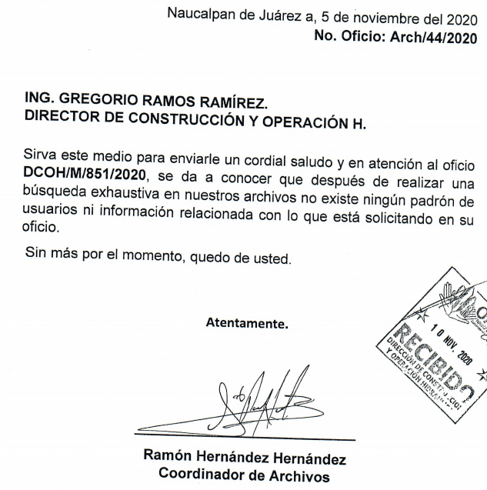
Por otro lado, como segunda prueba se precisa el Oficio No. DCOH/M/0861/2020 emitido por el Titular de la Unidad de Transparencia, donde refiere los siguientes puntos; primer punto, que nunca se le negó al particular darle una respuesta, más bien se le hizo de su conocimiento al particular que no obra la información en sus archivos; segundo punto, señala el Oficio No. Arch/44/2020 anteriormente referido como prueba uno; tercer punto, confirma su respuesta a la solicitud de información, aun cuando EL RECURRENTE manifieste que EL SUJETO OBLIGADO debe de contar con la información, y generarla implicaría efectuar cálculos o practicar investigaciones; por último, como cuarto punto, solicita se convoque el Comité de Transparencia con el fin de que confirme, modifique o revoque el acuerdo de inexistencia, acuerdo que se analizara a continuación como tercera prueba.

Ahora, en cuanto a la tercera prueba, se indica la Décimo Tercera Sesión Extraordinaria del Comité de Transparencia del SUJETO OBLIGADO de No. OAPAS-CT-10EXT-2020, en el que el abordan el caso en concreto y precisan medularmente que puede presumir que la Dirección de Operación y Construcción Hidráulica pudiera contar con la información, sin embargo, no cuenta con la misma; acto seguido, transcriben las atribuciones y funciones de la Dirección, donde concluyen que no existe precepto legal donde faculte a la Unidad Administrativa de generar la información, en ese orden de ideas, el Comité de Transparencia no ordenó la generación de la información solicitada, más bien, determina confirmar la propuesta del Acuerdo de Inexistencia de No. OAPAS-CT-10EXT-06-2020, con los fundamentos que le otorga la Ley de Transparencia y Acceso a la Información Pública del Estado de México y Municipios, para mayores referencias se anexa lo citado:
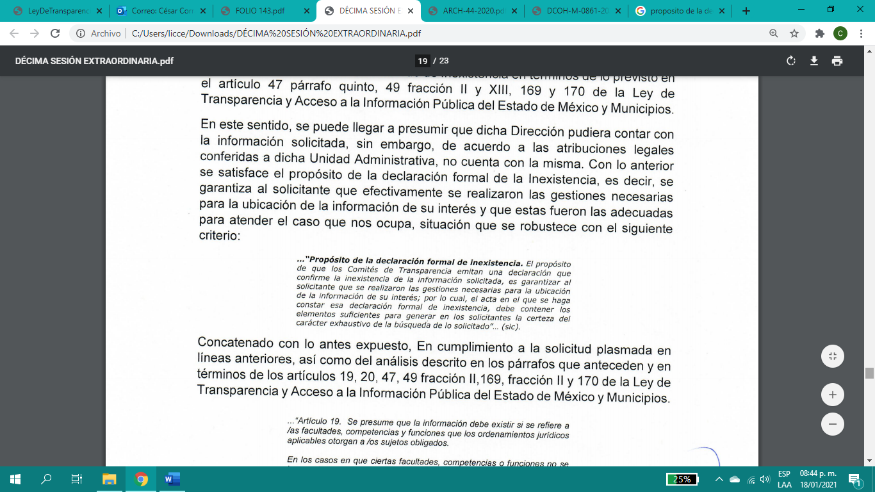

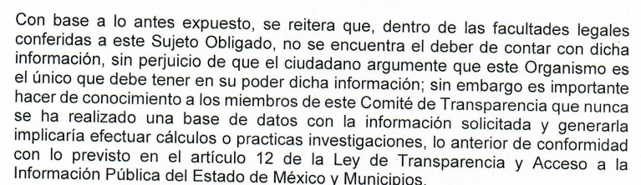

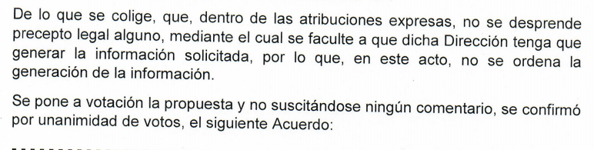
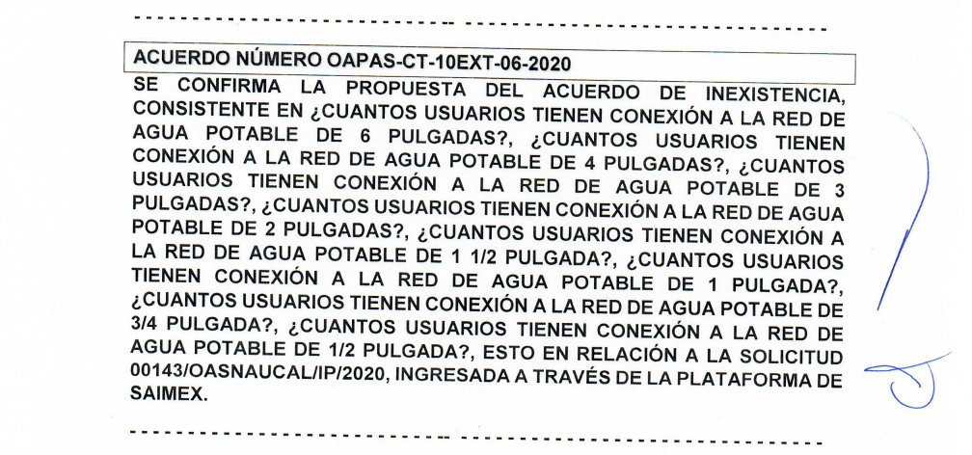

De lo anterior, EL SUJETO OBLIGADO determinó procedente el Acuerdo de Inexistencia emitido por el Comité de Transparencia, toda vez que fundamento y motivo la emisión del mismo, ahora bien, se precisa que se analizó la totalidad de las constancias que integran el expediente electrónico del SAIMEX, por lo tanto, se sobresee el presente recurso de revisión.

Atento a ello, este Instituto considera necesario dejar claro que, al haber existido un pronunciamiento por parte del SUJETO OBLIGADO, a fin de dar respuesta a la solicitud planteada, no está facultado para pronunciarse sobre la veracidad de la información proporcionada, pues no existe precepto legal alguno en la Ley de la Materia que permita que, vía recurso de revisión, se pronuncie al respecto. Sirve de apoyo a lo anterior por analogía el criterio 31-10 emitido por el Instituto Federal de Acceso a la Información y Protección de Datos, que a la letra dice:
“El Instituto Federal de Acceso a la Información y Protección de Datos no cuenta con facultades para pronunciarse respecto de la veracidad de los documentos proporcionados por los sujetos obligados. El Instituto Federal de Acceso a la Información y Protección de Datos es un órgano de la Administración Pública Federal con autonomía operativa, presupuestaria y de decisión, encargado de promover y difundir el ejercicio del derecho de acceso a la información; resolver sobre la negativa de las solicitudes de acceso a la información; y proteger los datos personales en poder de las dependencias y entidades. Sin embargo, no está facultado para pronunciarse sobre la veracidad de la información proporcionada por las autoridades en respuesta a las solicitudes de información que les presentan los particulares, en virtud de que en los artículos 49 y 50 de la Ley Federal de Transparencia y Acceso a la Información Pública Gubernamental no se prevé una causal que permita al Instituto Federal de Acceso a la Información y Protección de Datos conocer, vía recurso revisión, al respecto.”

Luego, conforme a lo dispuesto en la Ley de la materia conviene desglosar los elementos de la disposición enunciada, de manera tal, que procede el sobreseimiento del recurso de revisión cuando EL SUJETO OBLIGADO modifique o revoque el acto impugnado, quedando el medio de impugnación sin efecto o materia.

1.- El sujeto obligado responsable,
2.- Acto,
3.- Que se modifique o revoque, y
4.- De tal manera que el medio de impugnación quede sin efecto o materia.

El primer elemento normativo, se actualiza ya que EL SUJETO OBLIGADO responsable, es el Organismo Público Descentralizado para la Prestación de Los Servicios de Agua Potable Alcantarillado y Saneamiento del Municipio de Naucalpan de Juárez.

El segundo elemento normativo, es la existencia de un acto, en el caso en concreto que nos ocupa se actualiza con la existencia de la respuesta del SUJETO OBLIGADO.

Cabe destacar, que de la respuesta otorgada por EL SUJETO OBLIGADO, se desprende el precepto normativo en estudio, el cual se establece como “acto”, esto es así, pues la respuesta emitida por los Sujetos Obligados son consideradas, (en el contexto que la propia Ley establece), como “actos”, sin los cuales no existiría certeza de la de información pública, porque precisamente la evidencia notoria y específica del actuar del SUJETO OBLIGADO se observa a través de sus actos que necesariamente ejecuta y ejerce al realizar sus atribuciones legalmente conferidas.

La naturaleza jurídica de los actos que emiten los Sujetos Obligados, está delimitada por la misma Ley de la materia, ya que, el hecho de emitir actos no previstos en el marco normativo que en transparencia rige su actuar, serían ilegales de estricto derecho, por lo que los “actos” a que se refiere esta fracción están contenidos en el siguiente artículo:

“Artículo 53. Las Unidades de Transparencia tendrán las siguientes funciones:
I. Recabar, difundir y actualizar la información relativa a las obligaciones de transparencia comunes y específicas a la que se refiere la Ley General, esta Ley, la que determine el Instituto y las demás disposiciones de la materia, así como propiciar que las áreas la actualicen periódicamente conforme a la normatividad aplicable;
II. Recibir, tramitar y dar respuesta a las solicitudes de acceso a la información;
III. Auxiliar a los particulares en la elaboración de solicitudes de acceso a la información y, en su caso, orientarlos sobre los sujetos obligados competentes conforme a la normatividad aplicable;
IV. Realizar, con efectividad, los trámites internos necesarios para la atención de las solicitudes de acceso a la información;
V. Entregar, en su caso, a los particulares la información solicitada;
VI. Efectuar las notificaciones a los solicitantes;
VII. Proponer al Comité de Transparencia, los procedimientos internos que aseguren la mayor eficiencia en la gestión de las solicitudes de acceso a la información, conforme a la normatividad aplicable;
VIII. Proponer a quien preside el Comité de Transparencia, personal habilitado que sea necesario para recibir y dar trámite a las solicitudes de acceso a la información;
IX. Llevar un registro de las solicitudes de acceso a la información, sus respuestas, resultados, costos de reproducción y envío, resolución a los recursos de revisión que se hayan emitido en contra de sus respuestas y del cumplimiento de las mismas;
X. Presentar ante el Comité, el proyecto de clasificación de información;
XI. Promover e implementar políticas de transparencia proactiva procurando su accesibilidad;
XII. Fomentar la transparencia y accesibilidad al interior del sujeto obligado;
XIII. Hacer del conocimiento de la instancia competente la probable responsabilidad por el incumplimiento de las obligaciones previstas en la presente Ley; y
XIV. Las demás que resulten necesarias para facilitar el acceso a la información y aquellas que se desprenden de la presente Ley y demás disposiciones jurídicas aplicables.”

Es decir, la impugnación del RECURRENTE debe ser sobre la emisión de un “Acto” contenido en la misma Ley o la omisión en la emisión de éste, lo que en el presente caso se actualiza con la respuesta dada por EL SUJETO OBLIGADO.

Luego, el segundo elemento se actualiza al haber existido una respuesta; ahora bien, por cuanto hace al tercer elemento normativo, es en esencia una condicional, consistente en que la dependencia o entidad responsable del acto o resolución impugnada la modifique o revoque; en cuanto hace a la modificación, ocurre cuando quien emitió su respuesta (acto o resolución), con posterioridad cambia la información proporcionada en un principio, cuyos resultados no dejan sin efectos la respuesta dada, sino que tiene por objeto añadir, suprimir, o sustituir datos, lo cual puede ser de forma parcial.

Por cuanto hace a la modificación, éste se actualiza en virtud de su respuesta y posteriormente emite otra en su lugar dejando sin efecto lo que en un principio respondió, esto es mediante el Informe Justificado.

En ese tenor, un acto impugnado queda sin efectos, cuando aun existiendo jurídicamente (esto es, que no se ha revocado) ya no genera ninguna consecuencia legal.

En tanto que, un acto impugnado queda sin materia, cuando ha sido satisfecha la pretensión de lo pedido o exigido por EL RECURRENTE de manera que EL SUJETO OBLIGADO entrega una respuesta que aunque sea posterior a los términos previstos en la ley y mediante ésta cumple lo establecido en la Ley de Transparencia y Acceso a la Información Pública del Estado de México y Municipios.

Bajo esas consideraciones, se afirma que en el recurso de revisión sujeto a estudio se actualiza la hipótesis jurídica citada en el cuarto elemento, toda vez que quedó probado que, EL SUJETO OBLIGADO mediante un acto posterior a su respuesta, da contestación a los planteamientos, con lo cual, dejó sin materia el presente recurso.

Aunado a lo anterior, de una revisión a la normatividad que rige al SUJETO OBLIGADO, se desprende que no existen atribuciones para generar la información que requiere el recurrente, para mayor referencia citaremos en artículo 45 del Reglamento Orgánico del Organismo Público Descentralizado para la prestación de los Servicios de Agua Potable, Alcantarillado y Saneamiento del Municipio de Naucalpan, que no refiere lo siguiente:

“Artículo 45.- La Dirección de Construcción y Operación Hidráulica, es la Unidad Administrativa encargada de garantizar la correcta, oportuna y eficiente prestación de los servicios de agua potable, alcantarillado, drenaje y saneamiento, en el Municipio mediante la adecuada operación y mantenimiento de las redes e instalaciones hidráulicas y sanitarias.

Estará a cargo de un titular, cuyo puesto se denominará “Director de Construcción y Operación Hidráulica”, quien responderá directamente del desempeño de sus funciones ante el Director General del O.A.P.A.S. y contará con las siguientes atribuciones y funciones relativas a su cargo:

- Representar al Organismo, previo acuerdo por escrito del Director General, ante las instancias de la Administración Pública Centralizada y Descentralizada, Federal, Estatales o Municipales;
- Instrumentar a través de sus unidades administrativas, las acciones necesarias para que los usuarios no domésticos, desarrolladores de conjuntos urbanos, comercios, industrias, condominios, entre otros, que descargan aguas residuales, cumplan con las disposiciones en materia de calidad del agua, mediante la emisión de requerimientos necesarios para la implementación de medidas correctivas y/o de seguridad, la construcción de sistemas particulares de tratamiento, o en su caso, promover el diseño, construcción, operación y mantenimiento de sistemas públicos de tratamiento de aguas residuales;
- Emitir el Permiso de Descargas de Aguas Residuales, así como la actualización del mismo;
- Comisionar a los servidores públicos que funjan como notificadores y verificadores, para el ejercicio de las diligencias emitidas en razón del manejo, conducción y disposición de aguas residuales dentro del territorio del Municipio y a cargo del Departamento de Efluentes y Calidad del Agua;
- Emitir, ordenar y ejecutar por conducto de los servidores públicos que para tal efecto habilite, las órdenes de visita de inspección y verificación, así como del requerimiento y notificación;
- Coordinar a través de la unidad administrativa correspondiente, que se mantenga en condiciones óptimas la operación de los sistemas de agua potable, drenaje, alcantarillado y saneamiento del Organismo;
- Coordinar a través de la unidad administrativa correspondiente, las acciones tendientes al mantenimiento de los equipos de desinfección de las fuentes de agua que administra y opera el Organismo;
- Supervisar y vigilar a través de la unidad administrativa correspondiente, las acciones tendientes a la aplicación de gas cloro o, en su caso, hipoclorito de sodio al agua en bloque que se suministra o conduce, supervisando la bitácora de control, para el registro de las mismas;
- Nombrar a los responsables de supervisar, ejecutar y vigilar las acciones de desinfección del agua en bloque, u objetos de conducción, en cumplimiento a las Normas Oficiales Mexicanas, aplicables;
- Recibir y registrar las solicitudes de ampliación de obra o de prórroga de tiempo, a fin de mantener actualizado el registro y control de las obras de construcción, debiendo suscribir el instrumento jurídico correspondiente, mismo que formará parte integrante del contrato original de obra;
- Promover las acciones necesarias de mantenimiento y operación de la infraestructura hidráulica actual, así como la planeación y programación de nuevas obras para mejorar y garantizar los servicios proporcionados;
- Instrumentar e implementar procedimientos técnicos para la formulación y desarrollo de los planes y programas institucionales en materia de agua, drenaje y saneamiento, así como su evaluación correspondiente;
- Vigilar a través de las unidades administrativas correspondientes que la operación de los sistemas de agua potable y drenaje se realicen en condiciones de seguridad, calidad, higiene y funcionalidad adecuadas;
- Supervisar el control de los reportes que se reciben diariamente, a fin de que sean atendidos de manera oportuna por las Unidades Administrativas competentes a su cargo;
- Dictar las medidas necesarias a efecto de que se lleve un control del consumo de combustibles y lubricantes de cada maquinaria y equipo operativo;
- Supervisar los proyectos y obras que se desarrollen en materia de agua potable, alcantarillado y saneamiento;
- Verificar y validar la facturación emitida por la Comisión Federal de Electricidad a cargo del organismo;
- Gestionar y/o asignar al personal para realizar los trámites que sean necesarios ante la Comisión Federal de Electricidad para la contratación y el suministro de energía eléctrica en las instalaciones del organismo.
- Efectuar y/o asignar al personal encargado para realizar estudios a fin de hacer más eficiente el consumo de energía eléctrica;
- Supervisar a través de las unidades administrativas correspondientes el debido cumplimiento de las obligaciones establecidas en el dictamen técnico de factibilidad única de servicios (FUS) y el convenio de factibilidad condicionada celebrados y otorgados con los usuarios y en su caso reportar el incumplimiento a la Dirección Jurídica y a la Dirección General;
- Aprobar y suscribir el dictamen técnico de factibilidad única de servicios (FUS) para los servicios de agua potable, drenaje, alcantarillado y tratamiento de aguas residuales elaborado por la Subgerencia de factibilidades;
- Elaborar la factibilidad condicionada, misma que será remitida a la Dirección Jurídica para elaboración del convenio respectivo;
- Emitir la cédula informativa hidráulica y sanitaria;
- Verificar que se integre en tiempo y forma junto con las unidades administrativas correspondientes, el programa anual de obra de acuerdo a los proyectos estratégicos del organismo y el presupuesto correspondiente, así como sus modificaciones y presentarlos al consejo directivo;
- Emitir el permiso de distribución de agua en pipa;
- Atender por sí mismo, o a través de su enlace, los requerimientos de transparencia;
- Delegar a las unidades administrativas a su cargo las atribuciones necesarias para su correcto funcionamiento, mediante los mecanismos aplicables para tales efectos;
- Expedir el Dictamen de Factibilidad de servicios de agua potable, drenaje y alcantarillado que será otorgado a los usuarios previo cumplimiento de las condiciones técnicas requeridas y en términos de la normatividad vigente para su autorización;
- Otorgar el permiso de Distribución y/o renovación de éste, y el Dictamen de Factibilidad para la distribución de agua potable en auto tanques o análogos en el territorio municipal, para lo cual establecerá los requisitos que deben cubrir los interesados de acuerdo a la Normatividad aplicable;
- Emitir, ordenar y ejecutar por conducto de los servidores públicos que para tal efecto habilite, las órdenes de visita de inspección y verificación sobre el cumplimiento del Permiso de Distribución y Dictamen de Factibilidad para la Distribución de Agua y decretar las medidas de seguridad que el permisionario deba acatar;
- Ordenar y ejecutar por conducto de los servidores públicos que para tal efecto habilite, un registro de los Permisos de Distribución otorgados, contando con un expediente para cada uno de ellos, en el que consten los datos de identificación de los permisionarios y de los vehículos para la distribución de agua potable en auto tanques o análogos en el territorio municipal, así como, solicitar la realización de las gestiones necesarias para la publicación de dicho registro en los periódicos oficiales “Gaceta de Gobierno” y “Gaceta Municipal”, debiendo informar a la Comisión, en términos de la Ley del Agua”

Del precepto legal descrito, se observa que no existe atribución alguna en el que EL SUJETO OBLIGADO debería de tener dentro sus archivos lo que solicitado por el hoy RECURRENTE.

En consecuencia, resulta procedente sobreseer el presente recurso de revisión, con fundamento en el artículo 192, fracciones III de la Ley de Transparencia y Acceso a la Información Pública del Estado de México y Municipios; toda vez que, queda sin materia, en atención a que EL SUJETO OBLIGADO amplió su respuesta, como ya quedó asentado en párrafos que anteceden.
Finalmente, cabe precisar que esta Ponencia no se pronuncia acerca del acto impugnado o razones o motivos de inconformidad, pues como quedó asentado en líneas anteriores, el presente ocurso ha quedado sin materia, lo que impide estudiar y pronunciarse al respecto.

Por analogía, se cita la Tesis emitida por el Séptimo Tribunal Colegiado en Materia Civil del Primer Circuito que en su literalidad, establece lo siguiente:

“SOBRESEIMIENTO EN EL JUICIO DE AMPARO DIRECTO. IMPIDE EL ESTUDIO DE LAS VIOLACIONES PROCESALES PLANTEADAS EN LOS CONCEPTOS DE VIOLACIÓN.
El sobreseimiento en el juicio de amparo directo provoca la terminación de la controversia planteada por el quejoso en la demanda de amparo, sin hacer un pronunciamiento de fondo sobre la legalidad o ilegalidad de la sentencia reclamada. Por consiguiente, si al sobreseerse en el juicio de amparo no se pueden estudiar los planteamientos que se hacen valer en contra del fallo reclamado, tampoco se deben analizar las violaciones procesales propuestas en los conceptos de violación, dado que, la principal consecuencia del sobreseimiento es poner fin al juicio de amparo sin resolver la controversia en sus méritos.
SÉPTIMO TRIBUNAL COLEGIADO EN MATERIA CIVIL DEL PRIMER CIRCUITO.
Amparo directo 699/2008. Mariana Leticia González Steele. 13 de noviembre de 2008. Unanimidad de votos. Ponente: Sara Judith Montalvo Trejo. Secretario: Arnulfo Mateos García.”

Así, con fundamento en lo prescrito en los artículos 5, párrafos vigésimo noveno, trigésimo, trigésimo primero, fracciones IV y V de la Constitución Política del Estado Libre y Soberano de México; 2, fracción II, 9, 29, 36, fracciones I y II, 176, 178, 179, 181, 185, fracción I, 186 y 188 de la Ley de Transparencia y Acceso a la Información Pública del Estado de México y Municipios, este Pleno:

RESUELVE

PRIMERO. Se SOBRESEE el recurso de revisión número 05122/INFOEM/IP/RR/2020, porque al modificar la respuesta el recurso de revisión quedó sin materia en términos del Considerando QUINTO de la presente resolución.

SEGUNDO. Notifíquese la presente resolución al Titular de la Unidad de Transparencia del SUJETO OBLIGADO para su conocimiento.
TERCERO. Notifíquese al RECURRENTE la presente resolución.
CUARTO. Hágase del conocimiento al RECURRENTE que de conformidad con lo establecido en el artículo 196 de la Ley de Transparencia y Acceso a la Información Pública del Estado de México y Municipios, podrá impugnarla vía Juicio de Amparo en los términos de las leyes aplicables.

ASÍ LO RESUELVE, POR UNANIMIDAD DE VOTOS EL PLENO DEL INSTITUTO DE TRANSPARENCIA, ACCESO A LA INFORMACIÓN PÚBLICA Y PROTECCIÓN DE DATOS PERSONALES DEL ESTADO DE MÉXICO Y MUNICIPIOS, CONFORMADO POR LOS COMISIONADOS ZULEMA MARTÍNEZ SÁNCHEZ; EVA ABAID YAPUR; JOSÉ GUADALUPE LUNA HERNÁNDEZ, JAVIER MARTÍNEZ CRUZ Y LUIS GUSTAVO PARRA NORIEGA; EN LA SEGUNDA SESIÓN ORDINARIA CELEBRADA EL VEINTISIETE DE ENERO DE DOS MIL VEINTIUNO, ANTE EL SECRETARIO TÉCNICO DEL PLENO, ALEXIS TAPIA RAMÍREZ.

Zulema Martínez Sánchez
Comisionada Presidenta
(RÚBRICA)
Eva Abaid Yapur  Comisionada  (RÚBRICA) | José Guadalupe Luna Hernández  Comisionado  (RÚBRICA)
Javier Martínez Cruz  Comisionado  (RÚBRICA) | Luis Gustavo Parra Noriega  Comisionado  (RÚBRICA)
Alexis Tapia Ramírez
Secretario Técnico del Pleno
(RÚBRICA)

Esta hoja corresponde a la resolución de veintisiete de enero de dos mil veintiuno, emitida en el recurso de revisión número 05122/INFOEM/IP/RR/2020.
YSM/LAGO/CCC

